PLAN

1. Introduction
2. Définition
3. Couleur
4. Stratégie marketing
5. Web marketing
6. L’influence psychologique des couleurs dans le web marketing
7. Perception symbolique des couleurs (Cas d’utilisation de quelques couleurs dans des domaines spécifiques)
8. L’impact des couleurs sur une stratégie marketing
9. Conclusion
10. Définition
11. Couleurs

La couleur est la perception visuelle de l'aspect d'une surface ou d'une lumière, basée, sans lui être rigoureusement liée, sur la répartition spectrale de la lumière, qui stimule des cellules nerveuses spécialisées situées sur la rétine nommées cônes. Le système nerveux transmet et traite l'influx jusqu'au cortex visuel.

La couleur permet de coder une information. Un nombre réduit de nuances évite l'ambiguïté. L'usage des drapeaux a fait qu'à la mer et ailleurs, les « couleurs » désignent par métonymie le pavillon national, comme en milieu urbain les livrées et uniformes colorés peuvent faire appeler « couleurs » les vêtements ou accessoires caractéristiques d'un club ou d'un groupe.

Les associations mentales des couleurs leur donnent une symbolique, qui peut varier quelque peu selon les cultures et les individus.

1. Stratégie marketing

Une stratégie marketing est une démarche d’étude et de réflexion dont le but serait de s'approcher au plus près de l’adéquation offre-demande.

Cette démarche s'inscrit au sein de la stratégie de l'entreprise ou de plans marketing d'organisations.

Il s'agit pour l'entreprise de viser à augmenter le chiffre d'affaires, les parts de marché et la permanence des clients par différenciation, motivation ou adaptation de l'offre solvable augmentant ainsi les économies d'échelle.

1. Web marketing

C’est l’ensemble des techniques de marketing appliquées, dans le but de faire connaitre une idée, un produit, une marque ou un service à travers Internet. Son but principal est d’attirer et de fidéliser les clients par l’utilisation d’outils technologiques propres au web tels que les réseaux sociaux, les sites internet, le référencement et l’e-mailing.

Le webmarketing est la mise en adéquation des techniques de marketing, de vente, de statistique et de communication avec les technologies de l’informatique, de la télécommunication et de l’infographie. Tout cela est, bien sûr, appliqué au multimédia.

1. L’influence psychologique des couleurs dans le web marketing

Consciemment ou inconsciemment, les couleurs qui nous entourent affectent quotidiennement notre perception des choses, notre humeur et notre comportement.

Le marketing n’y fait pas exception ! Dans tous les aspects du design, du logo en passant par la conception du site web, chaque couleur influence la perception qu’a le consommateur d’une marque et des valeurs qu’elle défend.

Bien utilisée, une couleur peut transmettre un message spécifique et générer différents sentiments. Une couleur a même le pouvoir d’améliorer les conversions en attirant l’attention et en déclenchant les bonnes émotions.

La psychologie des couleurs est une étude qui consiste à analyser en détail l’effet de la couleur sur la perception et le comportement. Elle est encore considérée comme une science quelque peu immature en psychologie. Non seulement elles influencent les sentiments des gens, mais aussi beaucoup de nos actions. De ce fait comprendre la psychologie des couleurs dans le marketing, c’est maîtriser un outil pouvant être utilisé pour optimiser l’identité visuelle de sa marque, capturer l’attention des clients et améliorer l’expérience utilisateur. Selon la couleur captée par notre rétine sur une page web, par exemple, nous continueront la visite ou nous la quitterons rapidement. Elle servira d’incitation à acheter un produit ou, au contraire, à ne pas y prêter attention.

Il est important que le développeur, lors de la création d’un site web, soit conscient des associations que vont éveiller chacune des tonalités. Les stimuli visuels ont une grande influence sur notre cerveau et, par conséquent, la couleur sera un point essentiel dans notre espace Internet.

Grâce à la psychologie de la couleur, l’image de votre entreprise pourra être consolidée. Dans le cas d’un e-commerce les ventes augmenteront et les visites seront constantes. N’oubliez pas non plus que parfois la couleur permet de reconnaître une marque et est un excellent outil pour atteindre les consommateurs. Voir ici un résumé sur la psychologie de quelques couleurs spécifique <https://fr.yeeply.com/blog/influence-couleurs-design-web/>

Bien entendu, le lien entre couleur et émotion est complexe. La psychologie de la couleur en marketing n’est pas toujours une science exacte, car les significations des couleurs sont le résultat de nombreux facteurs

1. Perception symbolique des couleurs (Cas d’utilisation de quelques couleurs dans des domaines spécifiques)

Rien n’est plus subjectif que les goûts et les couleurs, le violet qui plaît à Pierre peut faire fuir Paul. Le choix d’une plutôt que d’une autre repose le plus souvent sur nos goûts et notre sens de l’esthétisme.



Avant de choisir les couleurs de son site internet, il est fondamental de bien connaître sa cible pour ne pas commettre un impair dans le choix des couleurs. Un exemple, dans le monde occidental le blanc est souvent associé à la pureté, l’innocence, le mariage, la vie, à contrario, dans la majorité de pays asiatiques ou africains, le blanc est associé à la mort et au deuil.

Le choix des couleurs contribue également pour une part importante à la qualité de l’expérience utilisateur et à l’ergonomie.

* Les couleurs et leurs symboliques
* La couleur jaune

Elle est souvent associée au bonheur, à l’optimisme, la jeunesse, le jaune est une couleur vive qui peut donner de l’énergie à votre site internet. Cependant utilisez là avec modération car elle peut également symboliser la lâcheté et une qualité médiocre.

* La couleur bleue

Le bleu est associé à la qualité, la fiabilité, le sexe masculin, la confiance, la sécurité, elle est souvent utilisée dans les banques, la médecine, la haute technologie, la science, les professions juridiques. Le bleu vif est énergisant et rafraîchissant. Concernant votre site internet, utiliser trop de bleu peut le rendre froid et distant.

* La couleur rouge

Associée au désir, à l’amour, à l’énergie et au mouvement, elle l’est aussi à la violence, le feu, le danger, la colère. Vous pouvez utiliser le rouge par touches afin d’attirer l’attention mais n’en faites pas trop !

Voir plus de signification des couleurs ici <https://www.anthedesign.fr/creation-de-sites-internet/couleurs-creation-site-internet/>

1. L’impact des couleurs sur une stratégie marketing

**Comprendre l’enjeu des couleurs en marketing**

Les couleurs évoquent forcément un sentiment ou une émotion à votre prospect ou votre client. Le choix des couleurs en marketing est donc important. Lorsque vous réalisez votre charte éditoriale par exemple, vous fixez généralement votre identité visuelle. Cette identité visuelle va souvent inclure toutes les palettes de couleurs de votre site Internet et de votre logo. Ces dernières vont alors se décliner sur toutes vos communications comme le motion design. Elles vont impacter vos ventes et l’image de marque de votre entreprise. Car les couleurs jouent sur la psychologie de vos clients potentiels et actuels.

En marketing et communication, il faut donc veiller à accorder les couleurs de son identité visuelle au message que l’on souhaite faire passer. Les nuances et le nuancier utilisés pourront alors renforcer notre message, le souligner, et mieux le diffuser. Et cette force psychologique des couleurs se remarque bien par l’association de certaines à une marque, une entreprise ou un logo. Pensez par exemple aux différentes enseignes de supermarchés et comment leurs couleurs les différencient de leurs concurrentes.

Lorsque l’on sait comment se servir correctement de la roue chromatique, elles peuvent alors devenir de puissants outils. Les entreprises ont de nombreuses opportunités de jouer sur les combinaisons de couleurs, car nous faisons des associations entre couleurs et objets, et les émotions. Elles sont issues de millions d’années de conditionnement biologique pour certaines (le bleu, le vert, le rouge). D’autres tirent leurs perceptions dans un passé plus récent (le violet, le rose).

Pour toucher votre public cible et l’influencer, il est nécessaire de bien comprendre ces associations de couleurs. Car vous le savez peut-être, mais les émotions et l’inconscient sont beaucoup plus puissants que la raison. Nous vous proposons ainsi de découvrir dans cet article la signification des principales couleurs en marketing.

**Quelle couleur choisis en marketing**

Comme évoqué précédemment, chaque teinte a une ou plusieurs significations. Cette signification peut varier évidemment entre les civilisations et les cultures. Nous nous concentrons donc ici sur la signification de chacune des principales couleurs marketing en France et dans les pays voisins.

Bien sûr, toutes les personnes ne perçoivent pas les couleurs de la même façon. Mais il convient de les prendre en compte, pour pouvoir s’appuyer sur ces perceptions culturelles. Découvrez les principales significations de ces dernières :

* LE ROUGE EN MARKETING : ÉNERGIE ET RÉACTION

Le rouge revêt plusieurs significations : l’énergie, la passion, le danger, l’amour, la vie, la chaleur. Cette couleur peut ainsi susciter l’excitation, et est souvent utilisée pour provoquer une réaction. On la retrouve ainsi souvent sur les boutons de « call to action » pour créer l’urgence chez l’internaute.

Le rouge suscite également la faim. Et ce n’est donc pas un hasard si de nombreuses enseignes de restauration l’utilisent, comme McDonald’s. Un autre exemple de belle utilisation du rouge est Netflix, qui veut attirer le public sur sa plateforme.

En bref, la couleur rouge est conseillée aux entreprises souhaitant susciter performance ou excitation, ou souhaitant apparaître comme audacieuses. Nous la recommandons également aux marques de la restauration. Dans tous les cas, vous pourrez l’utiliser, à bon escient et en toute parcimonie, pour créer des appels à l’action sur votre site Internet ou sur vos réseaux sociaux.

* LE BLEU EN MARKETING : CONFIANCE ET STABILITÉ

Le bleu est une couleur froide aux propriétés apaisantes. Elle est ainsi la couleur calme et sereine par excellence. Elle représente également l’intelligence et la responsabilité. Ce n’est ainsi pas pour rien qu’elle est la couleur la plus appréciée au monde, que ce soit par les individus ou par les marques.

Synonyme de confiance et de stabilité, le bleu est ainsi utilisé par de nombreuses marques de l’informatique et du digital : Intel, Microsoft, PayPal, LinkedIn, Facebook, Twitter. Et ce n’est pas un hasard ! Car même les institutions l’utilisent pour apparaître comme dignes de confiance.

Le bleu peut ainsi être utilisé par de nombreuses marques et entreprises et pour plusieurs raisons. Tout d’abord, étant la couleur la plus appréciée en marketing et communication, elle est idéale pour les entreprises ciblant un public large. Couleur de la confiance, elle pourra ensuite renforcer votre image de professionnel et d’interlocuteur fiable. Calme et apaisante, elle est enfin un bon choix pour les entreprises liées aux domaines thérapeutiques ou de la relaxation.

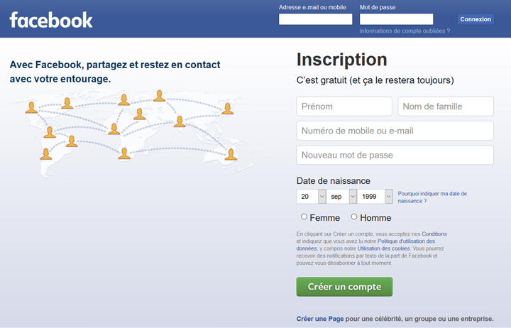

* LE VERT EN MARKETING : NATURE ET RENOUVEAU

La principale signification du vert est évidente : nature, croissance et espoir. Car, comme évoqué précédemment, la perception des couleurs vient aussi de notre biologie et de notre environnement. L’humain associe donc forcément le vert à une nature luxuriante, car couleur des plantes, des arbres et de l’herbe.

Le vert a ainsi un pouvoir calmant et apaisant. Il peut donc renforcer une utilisation du bleu dans vos communications. Il est aussi synonyme de croissance et de renouveau, car associé au printemps. Mais le vert, étrangement, peut aussi servir dans des boutons d’appel à l’action. Après tout, on connaît tous le fameux « feu vert » qui marque une autorisation, un départ, une ouverture.

Les entreprises soucieuses de l’environnement ou liées à la nature d’une quelconque façon ont ainsi tout intérêt à utiliser la couleur verte. Faites simplement attention aux différentes teintes utilisées : un vert clair fait naturel mais un vert vif aura un rendu plus artificiel. Mieux vaut utiliser cette dernière nuance pour un CTA.

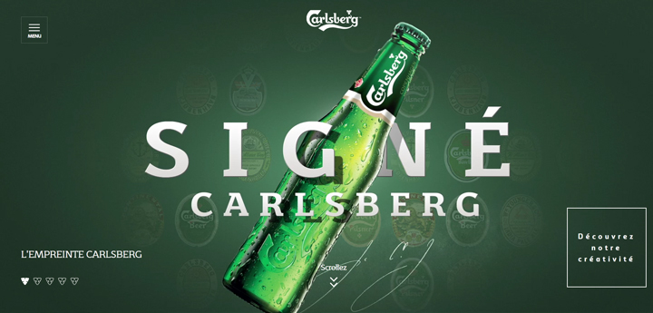

* LE JAUNE EN MARKETING : SPONTANÉITÉ & POSITIVITÉ

Le jaune, éclat du soleil, est la couleur de l’espoir, de la joie, de la spontanéité et du bonheur. Rayonnante, c’est une teinte qui appelle à l’action, au positivisme, à la jeunesse. Elle attire l’attention du public immédiatement. On pensera ainsi à McDonald’s et sa grande lettre M toute en jaune. Mais la couleur jaune est aussi utilisée pour des promotions, pour attirer l’œil et faire passer à l’action !

Vous pourrez ainsi utiliser le jaune de différentes manières. Vous pouvez par exemple l’utiliser avec parcimonie dans des tons vifs pour attirer l’attention sur un détail de votre packaging ou du design de votre site. Il pourra aussi servir pour souligner une promotion ou une offre exceptionnelle.

Attention cependant, car le jaune évoque parfois la trahison ou le mensonge. Le jaune pâle peut aussi faire penser à la maladie. Soyez donc vigilant dans son utilisation. Il demande une certaine maîtrise des couleurs en marketing, en particulier lorsqu’il entre dans votre identité visuelle. Mieux vaut donc s’en servir avec parcimonie.

* LE VIOLET EN MARKETING : MYSTÈRE & LUXE

Le violet est une couleur aux significations complexes : luxe, mystère, arrogance, spiritualité. Elle est à la fois chaude et froide. Elle associe après tout la passion et l’énergie du rouge au calme et à la sérénité du bleu. Mais surtout, le violet apparaît comme la couleur de la royauté, ce qui en fait la couleur marketing du luxe par excellence.

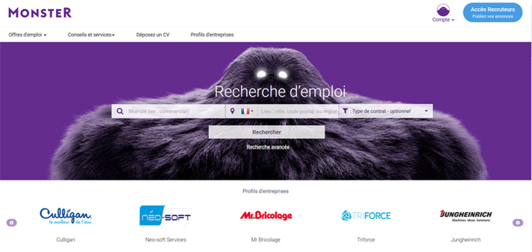

Les entreprises du luxe ont ainsi grand intérêt à utiliser le violet dans leurs communications digitales voire même dans leur identité visuelle. Le violet est aussi une couleur dont la signification est renforcée par d’autres teintes. Associé au doré, l’image de luxe et de royauté devient ainsi plus tangible. Associée au rose, elle devient plus féminine. Associé au vert ou au rouge, le violet est plus percutant. Si vous souhaitez jouer sur le mystère, considérez enfin le violet comme couleur principale de vos communications marketing.

* LE NOIR EN MARKETING : ÉLÉGANCE & PUISSANCE

Le noir a de nombreuses facettes, significations et interprétations. Il peut ainsi apparaître comme la couleur du neutre ou de la sobriété en marketing, elle est utilisée pour les textes et autres éléments fonctionnels. Dans l’imaginaire collectif, elle est également représentatrice du deuil, de la mort et de la peur. Ces représentations négatives ont de quoi faire apparaître le noir comme une couleur intimidante et difficile à utiliser. Pourtant, le noir est souvent associé au pouvoir et à l’élégance, au mystère et à la puissance.

Certaines marques du luxe n’hésitent ainsi pas à utiliser un logo stylisé en noir et blanc. Le noir renforce leur aspect intimidant et inaccessible. Vous pouvez ainsi l’utiliser pour renforcer le côté exclusif de vos produits ou services ! Dans le luxe, le noir s’associe également à merveille avec le violet, l’argent ou le doré.

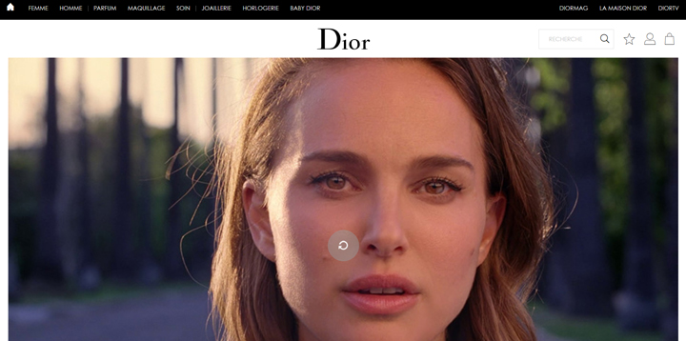

Mais le noir dispose aussi d’une autre utilisation : car il est absence de couleur, il renforce les teintes qui lui sont voisines. Si vous le couplez à des couleurs vives, vous pourrez créer un contraste saisissant. N’hésitez donc pas à tester des associations, notamment avec le rouge, l’orange ou le jaune, pour réaliser des communications percutantes et captivantes.

* OÙ RETROUVE-T-ON LES COULEURS EN MARKETING ?
* L’IDENTITÉ VISUELLE : LE LOGO D’UNE MARQUE

Votre logo représente votre marque. Dans l’esprit des consommateurs, et s’il est bien réalisé, il sera indéniablement associé à votre produit, à vos services, à votre entreprise. Il est ainsi au cœur de votre identité visuelle, de votre image de marque. C’est pourquoi vous devez bien réfléchir lors de la création de votre logo. Vous ne devez pas vous tromper, notamment lors du choix des couleurs en marketing puisqu’elles fondent en partie la perception de votre entreprise par le public.

Heureusement, votre logo peut évoluer avec le temps et ses couleurs aussi. Son évolution peut même marquer les changements et les nouvelles ambitions de votre entreprise ou de votre marque.

* LE PACKAGING PRODUIT

Quand on pense à l’utilité des couleurs en marketing, le packaging apparaît évidemment en premier. Les couleurs de l’emballage de vos produits fondent tout autant votre image de marque et votre identité dans l’imaginaire collectif que votre logo. On peut ainsi penser aux bouteilles de Coca Cola, à l’emballage des Mars ou des Twix : des intemporels. Mais certaines marques n’hésitent pas à faire varier leurs packagings produits en fonction de collections ou de tendances. C’est le cas des marques de luxe. Certaines réinventent même l’emballage de certains produits, tout en gardant l’intemporel à leurs côtés.

Pour une nouvelle gamme, pensez également aux couleurs qui pourront renforcer l’exclusivité du produit. Vous développez une offre bio ou plus écologique ? Alors le vert est de mise. Vous lancez des produits hauts de gamme, moins accessibles et uniques ? Vous pouvez utiliser le noir et blanc pour un aspect épuré, sobre et élégant, ou encore le violet pour le mystère. Vous développez une offre plus jeune et dynamique ? Alors nous vous recommandons des couleurs chaudes et optimistes : rouge, orange ou jaune.

* COULEURS MARKETING SUR UN SITE WEB

Votre site Internet est un autre espace où les couleurs expriment votre identité visuelle. Nous l’avons déjà évoqué, mais la palette de couleurs présentes sur les photos ou bannières pourront renforcer certains aspects de votre communication. Le bleu par exemple fera transparaître votre professionnalisme, votre fiabilité. Le vert et le rouge seront parfaits pour vos boutons d’appel à l’action : le vert pour la confirmation, le rouge pour l’urgence. Bleu et vert sont également des couleurs apaisantes, contrairement aux teintes chaudes.

Vous souhaitez créer un site élégant et épuré ? Alors vous pouvez utiliser le noir et le blanc. Soyez simplement vigilant à ne pas créer le détachement par cette absence de couleurs. Une touche de couleurs vives pourra renforcer certains messages au besoin et apporter un dynamisme salvateur.

* SUR LES CANAUX DE COMMUNICATION

Les réseaux sociaux sont le dernier espace de communication digital où vos couleurs s’expriment. Votre logo, vos bannières et vos publications feront transparaître votre identité de marque. Soyez également précis dans l’utilisation des couleurs de vos publicités. Quelles émotions souhaitez-vous susciter chez l’internaute ? Quels messages souhaitez-vous faire passer, quelles couleurs en marketing pourront le renforcer ?

Un bon moyen d’utiliser le cercle chromatique pour dynamiser sa communication sur les médias sociaux est la vidéo. Avec le Motion Design, il est possible de créer des animations et vidéos percutantes, séduisantes.

Conclusion

**Bibliographies**

- <https://www.fullcontent.com/couleur-marketing/>

- <https://www.anthedesign.fr/creation-de-sites-internet/couleurs-creation-site-internet/>

- <https://fr.wikipedia.org/wiki/Strat%C3%A9gie_marketing>